КРОССВОРД

1. Деталь изделия для обработки срезов, карманов.
2. Повторяющийся рисунок переплетения нитей
3. Деталь одежды в виде узкой полоски на поясе для поддержания ремня
4. Обработка поверхности ткани горячим паром для удаления с поверхности ткани лассов
5. Увлажнение и обработка материала горячим утюгом до раскроя с целью предотвращения усадки ткани в готовом изделии
6. Ниточное соединение двух деталей по овальному контуру
7. Деталь кармана, предохраняющая его от растяжения
8. Ниточное соединение двух деталей различных по величине

|  |  |  |  |  |  |  |  |  |  |  |  |  |  |  |  |
| --- | --- | --- | --- | --- | --- | --- | --- | --- | --- | --- | --- | --- | --- | --- | --- |
| 1 |  |  |  |  |  |  |  |  |  |  |  |  |  |  |  |
| 2 | |  |  |  |  |  |  |  |  |  |  |  |  |  |  |
| 3 | |  |  |  |  |  |  |  |  |  |  |  |  |  |  |
| 4 | |  |  |  |  |  |  |  |  |  |  |  |  | |  |  |
| 5 | |  |  |  |  |  |  |  |  |  |  |  |  |  |  |
| 6 |  |  |  |  |  |  |  |  |  |  |  |  |  | |
| 7 |  |  |  |  |  |  |  |  |  |  |  |  |  |  |  |
| 8 |  |  |  |  |  |  |  |  |  |  |  |  |  |  |  |

КРОССВОРД

1. Деталь изделия для обработки срезов, карманов.
2. Повторяющийся рисунок переплетения нитей
3. Деталь одежды в виде узкой полоски на поясе для поддержания ремня
4. Обработка поверхности ткани горячим паром для удаления с поверхности ткани лассов
5. Увлажнение и обработка материала горячим утюгом до раскроя с целью предотвращения усадки ткани в готовом изделии
6. Ниточное соединение двух деталей по овальному контуру
7. Деталь кармана, предохраняющая его от растяжения
8. Ниточное соединение двух деталей различных по величине

|  |  |  |  |  |  |  |  |  |  |  |  |  |  |  |  |
| --- | --- | --- | --- | --- | --- | --- | --- | --- | --- | --- | --- | --- | --- | --- | --- |
| 1 |  |  |  |  |  |  |  |  |  |  |  |  |  |  |  |
| 2 | |  |  |  |  |  |  |  |  |  |  |  |  |  |  |
| 3 | |  |  |  |  |  |  |  |  |  |  |  |  |  |  |
| 4 | |  |  |  |  |  |  |  |  |  |  |  |  | |  |  |
| 5 | |  |  |  |  |  |  |  |  |  |  |  |  |  |  |
| 6 |  |  |  |  |  |  |  |  |  |  |  |  |  | |
| 7 |  |  |  |  |  |  |  |  |  |  |  |  |  |  |  |
| 8 |  |  |  |  |  |  |  |  |  |  |  |  |  |  |  |

КРОССВОРД

1. Временное ниточное соединение двух или нескольких деталей одинаковых по величине по величине
2. Деталь изделия для обработки срезов, карманов.
3. Деталь изделия, закрывающая вход в карман
4. Повторяющийся рисунок переплетения нитей
5. Деталь кармана, предохраняющая его от растяжения
6. Деталь одежды в виде узкой полоски на поясе для поддержания ремня
7. Ее можно ПРИШИТЬ

|  |  |  |  |  |  |  |  |  |  |  |  |  |  |  |  |  |  |
| --- | --- | --- | --- | --- | --- | --- | --- | --- | --- | --- | --- | --- | --- | --- | --- | --- | --- |
| 1 |  |  |  | |  | | |  |  |  |  |  |  |  |  |  |  |
| 2 | |  |  | |  |  | | |  |  |  |  |  |  |  |  |
| 3 | |  |  | |  | | |  |  |  |  |  |  |  |  |  |
| 4 | |  |  | | |  |  |  |  |  |  |  |  | | |  |  |
| 5 | |  | | |  | |  | |  |  |  |  |  |  |  |  |
| 6 |  |  |  | |  |  |  |  |  |  |  | | |
| 7 |  |  |  |  | |  |  |  |  |  |  | |  |  |  | |

КРОССВОРД

1. Временное ниточное соединение двух или нескольких деталей одинаковых по величине по величине
2. Деталь изделия для обработки срезов, карманов.
3. Деталь изделия, закрывающая вход в карман
4. Повторяющийся рисунок переплетения нитей
5. Деталь кармана, предохраняющая его от растяжения
6. Деталь одежды в виде узкой полоски на поясе для поддержания ремня
7. Ее можно ПРИШИТЬ

|  |  |  |  |  |  |  |  |  |  |  |  |  |  |  |  |  |  |
| --- | --- | --- | --- | --- | --- | --- | --- | --- | --- | --- | --- | --- | --- | --- | --- | --- | --- |
| 1 |  |  |  | |  | | |  |  |  |  |  |  |  |  |  |  |
| 2 | |  |  | |  |  | | |  |  |  |  |  |  |  |  |
| 3 | |  |  | |  | | |  |  |  |  |  |  |  |  |  |
| 4 | |  |  | | |  |  |  |  |  |  |  |  | | |  |  |
| 5 | |  | | |  | |  | |  |  |  |  |  |  |  |  |
| 6 |  |  |  | |  |  |  |  |  |  |  | | |
| 7 |  |  |  |  | |  |  |  |  |  |  | |  |  |  | |

КРОССВОРД

1. Временное ниточное соединение двух или нескольких деталей одинаковых по величине по величине
2. Деталь изделия для обработки срезов, карманов.
3. Деталь изделия, закрывающая вход в карман
4. Повторяющийся рисунок переплетения нитей
5. Деталь кармана, предохраняющая его от растяжения
6. Деталь одежды в виде узкой полоски на поясе для поддержания ремня
7. Ее можно ПРИШИТЬ

|  |  |  |  |  |  |  |  |  |  |  |  |  |  |  |  |  |  |
| --- | --- | --- | --- | --- | --- | --- | --- | --- | --- | --- | --- | --- | --- | --- | --- | --- | --- |
| 1 |  |  |  | |  | | | **c** | м | е | т | ы | в | а | н | и | е |
| 2 | |  |  | |  |  | | | о | б | т | а | ч | к | а |  |
| 3 | |  |  | |  | | | к | л | а | п | а | н |  |  |  |
| 4 | |  |  | | | р | а | п | п | о | р | т |  | | |  |  |
| 5 | |  | | |  | |  | | д | о | л | е | в | и | к |  |
| 6 |  |  |  | | ш | л | е | в | к | а |  | | |
| 7 |  | п | у | г | | о | в | и | ц | а |  | |  |  |  | |

### Обработка разреза обтачкой

1. Выкроить обтачку по косой линии (под углом 45° к нити основы) шириной 2,5- 3,0 см. Разрезать застежку по намеченной линии. Обработать срез застежки окантовочным швом с закрытым срезом.
2. Сложить застежку посередине, закрепить край застежки двойной строчкой.
3. На лицевой стороне выполнить закрепку в конце застежки, провести влажно-тепловую обработку застежки с обеих сторон.

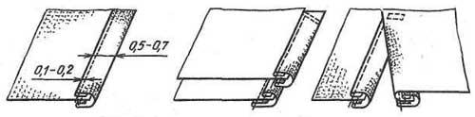

### Обработка горизонтальной застежки

**1.** Наметить местоположение застежки на рукаве двумя надсечками длиной 0,7- 1,0 см. Длина надсечек зависит от ширины шва притачивания манжеты.  
**2.**Ткань между надсечками обработать швом вподгибку с закрытым срезом.

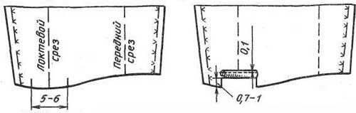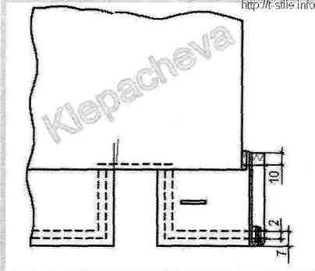

**Обработка застежки в шве рукава 1 способ**

1.Обметать срезы рукава до надсечки

2. Стачать шов рукава на 1 см ниже надсечки.

3. Срезы припуска подгибают на 0,3 см, затем на 0,7 см и застрачивают на 01,- 0,2 см от подогнутого среза

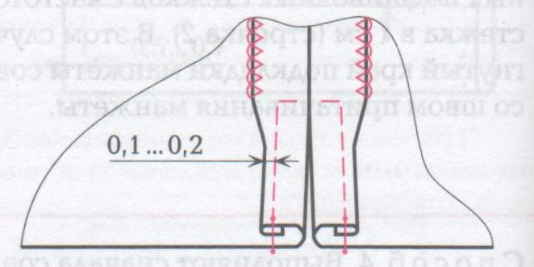

**Обработка застежки в шве рукава 2 способ**

1.Шов рукава с обметанными срезами стачивают до надсечки.

2.Шов разутюживают

3.Припуски нестачанного участка застрачивают швом шириной 0,5-0,7 см.

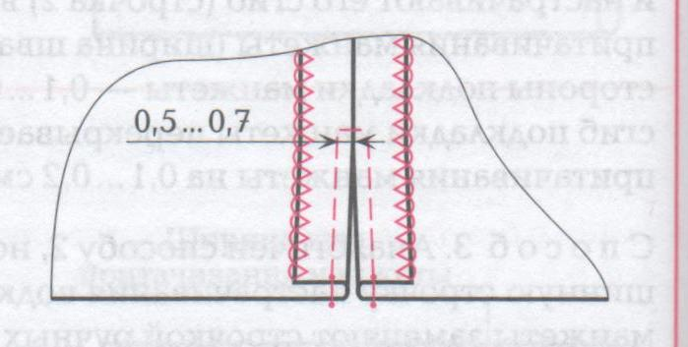

Обработка низа притачным поясом (манжетой) также может быть различной.

|  |  |  |
| --- | --- | --- |
| 1 Обработка низа притачным поясом (манжетой) | | |
| Обработка низа притачным поясом (манжетой) | 1. Притачать пояс (манжеты) к нижнему срезу, складывая лицо пояса (манжет) с изнаночной стороной основной детали.  2. Обогнуть срезы пояса (манжет) и основной детали, и закрепить подогнутый срез пояса (манжеты) строчкой. Строчку прокладывают в шов притачивания пояса (манжеты), либо закрывая шов притачивания на 0,1-0,5 мм в зависимости от ТУ на изделие.  3. Приутюжить низ. |  |
| 2 Обработка низа притачным поясом (манжетой) | | |
| Обработка низа притачным поясом (манжетой) | 1. Притачать пояс (манжеты) к нижнему срезу изделия (рукавов), складывая их лицевыми сторонами внутрь и уравнивая срезы.  2. Обметать припуск шва притачивания пояса (манжет).  3. Приутюжить низ. |  |